**21522683 – Phan Trọng Tính – Bài tập CSDL Nâng Cao**

**Câu 1:**

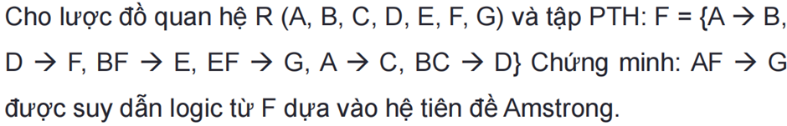

**Giải**

1. A → B (gt)

2. AF → BF (luật tăng trưởng F cho 1)

3. BF → E (gt)

4. BF → EF (luật tăng trưởng F cho 3)

5. EF → G (gt)

6. AF → EF (luật bắc cầu từ 2 và 4)

7. **AF → G (luật bắc cầu từ 6 và 5) (đpcm)**

**Câu 2:**

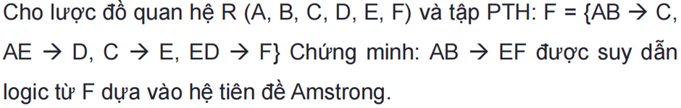

**Giải**

1, AB → C (gt)

2, C → E (gt)

3, AB → E (luật bắc cầu 1 và 2)

4, AB → AE (luật tăng trưởng 3 với A)

5, AE → D (gt)

6, AE → DE (luật tăng trưởng 5 với E)

7, DE → F (gt)

8, AE → F (luật bắc cầu 6 và 7)

9, AE → EF (luật tăng trưởng 8 với E)

**10, AB → EF (luật bắc cầu 4 và 9) (đpcm)**

**Câu 3:** Cho lược đồ quan hệ R (A, B, C, D, E, F, G) và tập PTH: F = {AB → C, B→ D, DC →FG, GC→E} Chứng minh: BC →F và AB →E được suy dẫn logic từ F dựa vào hệ tiên đề Amstrong.

**Giải**

1. B → D (gt)

2. BC → DC (luật tăng trưởng 1 lên C)

3. DC → FG (gt)

4. BC →FG ( luật bắc cầu 2 và 3 )

**5. BC →F (luật chiếu tách 4) (đpcm)**

6. BC →G (luật chiếu tách 4)

7. BC →GC (luật tăng trưởng 6 lên C )

8. AB →C (gt)

9. AB → BC (luật tăng trưởng 8 lên B)

10. AB →GC (luật bắc cầu 7 và 9)

11. GC → E (gt)

**12. AB → E (luật bắt cầu 10 và 11) (đpcm)**

**Câu 4:**

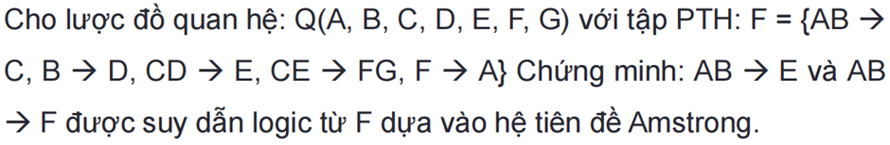

**Giải**

1, AB → C (gt)

2, AB → BC (luật tăng trưởng 1 với B)

3, B → D (gt)

4, BC → DC (luật tăng trưởng 3 với C)

5, AB → DC (luật bắc cầu từ 2 và 4)

6, CD → E (gt)

**7, AB → E (luật bắc cầu từ 5 với 6) (đpcm)**

8, AB → CE (luật hợp 1 và 7)

9, CE → FG (gt)

10, AB → FG (luật bắc cầu 8 và 9)

**11, AB → F (luật chiếu tách từ 10) (đpcm)**

**Câu 5:** Cho PTH: F = {A →B, BC →D, AB →E, CE →G}. Dùng luật suy diễn Amstrong chứng minh: AC →DG, AC →E thuộc F.

**Giải**

1. AB → E (gt)

2. ABC → CE (luật tăng trưởng 1 lên C)

3. CE → G (gt)

4. ABC → G (luật bắc cầu 2 và 3)

5. A → B (gt)

6. AC → ABC (luật tăng trưởng 5 lên A, C)

7. AC → G (luật bắc cầu 4 và 6)

8. AC → BC (luật tăng trưởng 5 lên C)

9. BC → D (gt)

10. AC → D (luật bắc cầu 8 và 9)

**11. AC → DG (luật hợp 7 và 10) (đpcm)**

12. AC → AB (luật chiếu tách từ 6)

13. AB → E (gt)

**14. AC → E (luật bắc cầu 12 và 13) (đpcm)**

**Câu 6:**



**Giải**

1. AB → C (gt)

2. B → DE (gt)

3. B là con của AB => AB → B (phản xạ)

4. AB → DE (luật bắc cầu 3 và 2)

5. AB → CDE (luật hợp 1 và 4)

6. AB → CE (luật chiếu tách từ 5)

7. Vì E là con của CE => CE → E (luật phản xạ)

8. CE → GH (gt)

9. CE → G (luật chiếu tách từ 8)

10. CE → EG (luật hợp từ 7 và 9)

**11. AB → EG (luật bắc cầu từ 6 và 10) (đpcm)**

**Câu 7:**

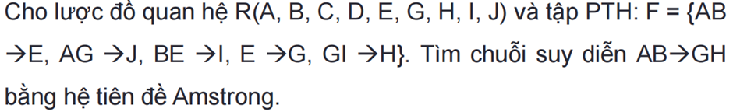

**Giải**

1, AB → E (gt)

2, AB → BE (luật tăng trưởng 1 với B)

3, BE → I (gt)

4, AB → I (luật bắc cầu 2 và 3)

5, E → G (gt)

6, AB → G (luật bắc cầu 1 và 5)

7, AB → GI (luật kết hợp 4 và 6)

8, GI → H (gt)

9, AB → H (luật bắc cầu 7 và 8)

**10, AB → GH (luật kết hợp 6 và 9) (đpcm)**

**Câu 8:**Cho lược đồ quan hệ R(A, B, C, D, E, G, H, I) và tập PTH: F = {A →B, BH →I, B →D, D →BE}. CMR: A →E.

**Giải**

1. A → B (gt)

2. B → D (gt)

3. A →D (luật bắc cầu 1 và 2)

4. D → BE (gt)

5. A → BE (luật bắc cầu 3 và 4)

**6. A → E (luật chiếu tách từ 5) (đpcm)**

**Câu 9:**



**Giải**

1, A → B (gt)

2, B → E (gt)

3, A → E (luật bắc cầu từ 1 và 2)

4, A → BE (luật hợp giữa 1 và 3)

5, AD → BED (luật tăng trưởng D)

**6, AD → BE (luật chiếu tách từ 5) (đpcm)**

**Câu 10:**

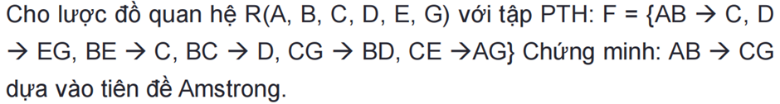

**Giải**

1, BC → D (gt)

2, D → EG (gt)

3, BC → EG (luật bắc cầu từ 1 và 2)

4, AB → C (gt)

5, AB → BC (luật tăng trưởng 4 với B)

6, AB → EG (luật bắc cầu từ 5 và 3)

7, AB → ECG (luật hợp giữa 4 và 6)

**8, AB → CG (luật chiếu tách từ 7) (đpcm)**

**Câu 11:**

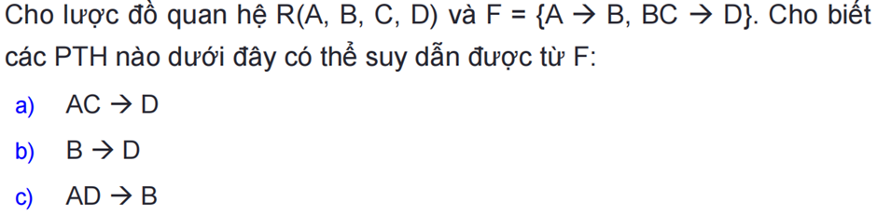

**Giải**

1. AC → D

AC+F

= AC

= AC ∪ B (Vì A → B)

= ABC ∪ D (Vì BC → D)

= ABCD

Vì D ∈ AC+ => AC D ∈ F+ cho nên AC D có thể suy ra được từ F

1. B → D

B+F = B

Vì D không thuộc B+ => B → D không thuộc F+ cho nên B → D không thể suy ra được từ F

1. AD → B

AD+F

= AD

= AD ∪ B (Vì A → B)

= ABD

Vì B ∈ AD+ => AD → B ∈ F+ cho nên AD → B có thể suy ra được từ F

**Câu 12:**

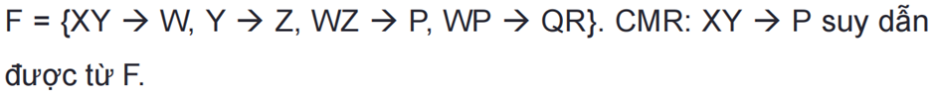

**Giải**

1, XY → W (gt)

2, XY → WY (luật tăng trưởng 1 với Y)

3, Y → Z (gt)

4, WY → WZ (luật tăng trưởng 3 với W)

5, XY → WZ (luật bắc cầu 2 và 4)

6, WZ → P (gt)

**7, XY → P (luật bắc cầu 5 và 6) (đpcm)**

**Câu 13:​​**Cho lược đồ quan hệ P = (U, F), trong đó U=ABCDEGHIJ, F = {AB →E, AG →J, BE →I, E →G, GI →H}. CMR: f = AB →GH suy dẫn được từ F.

**Giải**

1. AB→E (gt)

2. AB→BE (luật tăng trưởng 1 với B)

3. BE → I (gt)

4. AB → I (luật bắc cầu 2 và 3)

5. E → G (gt)

6. AB → G (luật bắc cầu 1 và 5)

7. AB → GI (luật hợp 4 và 6)

8. GI → H (gt)

9. GI → GH (luật tăng trưởng 8 với G)

**10. AB → GH (luật bắc cầu 7 và 9) (đpcm)**

**Câu 14:**

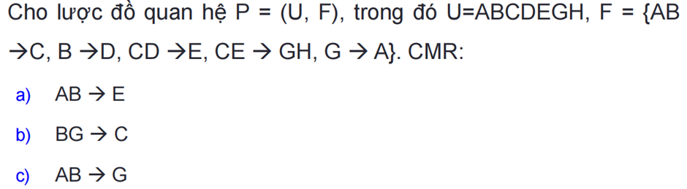

**Giải**

**a)**

1, AB → C (gt)

2, AB → BC (luật tăng trưởng 1 với B)

3, B → D (gt)

4, BC → CD (luật tăng trưởng 3 với C)

5, AB → CD (luật bắc cầu 2 và 4)

6, CD → E (gt)

**7, AB → E (luật bắc cầu 5 và 6) (đpcm)**

**b)**

1, G → A (gt)

2, BG → AB (luật tăng trưởng 1 với B)

3, AB → C (gt)

**4, BG → C (luật bắc cầu 2 và 3) (đpcm)**

**c)**

1, AB → C (gt)

2, AB → BC (luật tăng trưởng 1 với B)

3, B → D (gt)

4, BC → CD (luật tăng trưởng 3 với C)

5, AB → CD (luật bắc cầu 2 và 4)

6, CD → E (gt)

7, CD → CE (luật tăng trưởng 6 với C)

8, AB → CE (luật bắc cầu 5 và 7)

9, CE → GH (gt)

10, AB → GH (luật bắc cầu 8 và 9)

**11, AB → G (luật chiếu tách 10) (đpcm)**

**Câu 15:**

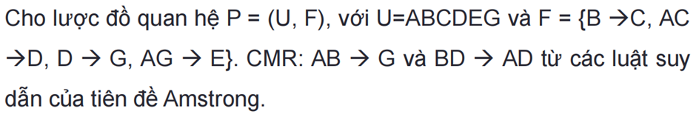

**Giải**

1. B → C (gt)

2. AB → AC (luật tăng trưởng A cho 1)

3. AC → D (gt)

4. D → G (gt)

5. AC → G (luật bắc cầu từ 3 và 4)

**6. AB → G (luật bắc cầu từ 2 và 5) (đpcm)**

Ta có: BD+F

= BD

= BD C (Vì B → C)

= BDC G (Vì D → G)

= BCDG.

Vì A không thuộc BD+ => BD → AD không thuộc F+ cho nên BD → AD không thể suy ra được từ F => Không thể chứng minh BD → AD

**Câu 16:**

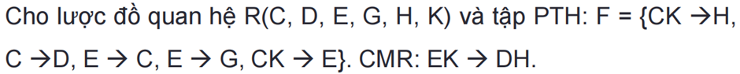

**Giải**

1. E → C (gt)

2. EK → CK (luật tăng trưởng K cho 1)

3. CK → H (gt)

4. EK → H (luật bắc cầu từ 2 và 3)

5. EK → C (luật chiếu tách từ 2)

6. C → D (gt)

7. EK → D (luật bắc cầu từ 5 và 6)

**8. EK → DH (luật hợp từ 4 và 7) (đpcm)**

**Câu 17:**

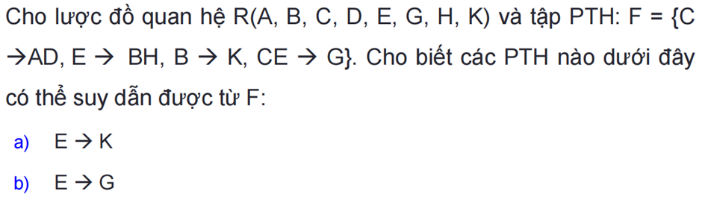

**Giải**

Ta có :

E +*F* = E

E +*F* = EBH (Vì E BH)

E +*F* = EBHK (Vì B K)

a) Vì E +*F* = EBHK chứa K nên E → K hay E → K được suy ra từ F

b) Vì E +*F* = EBHK không chứa G nên E → G không được suy ra từ F

**Câu 18:**Cho lược đồ quan hệ P = (U, F), với U=ABCDEGH và F = {B →AEG, ABE →CH, ACD →BEG}. Bằng các luật của hệ tiên đề Amstrong, hãy chứng tỏ PTH: F = BD →CGH suy dẫn được từ tập các PTH của F

**Giải**

1. B→AEG (gt)

2. BD → ABDEG ( luật tăng trưởng 1 lên B,D)

3. BD→G (luật chiếu tách 2 vì G thuộc ABDEG)

4. BD→ABE (luật chiếu tách 2 vì ABE thuộc ABDEG)

5. ABE→CH (gt)

6. BD→CH (luật bắt cầu 4 và 5)

**7. BD→CGH (luật hợp 3 và 6) (đpcm)**

**Câu 19:**

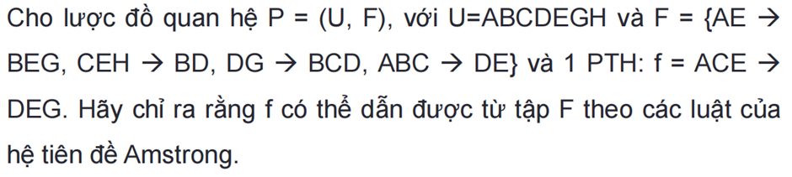

**Giải**

1, AE → BEG (gt)

2, ACE → ABCEG (luật tăng trưởng 1 với AC)

3, ABC → DE (gt)

4, ABCEG → DEG (luật tăng trưởng 3 với EG)

**5, ACE → DEG (luật bắc cầu từ 2 và 4) (đpcm)**